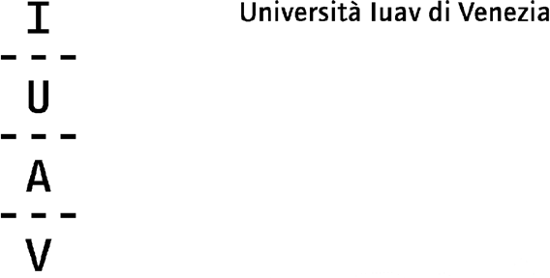

Elezioni dei rappresentanti dei dottorandi nel consiglio della Scuola di dottorato dell’Università Iuav di Venezia – biennio 2024-2026

CANDIDATURA

La candidatura, indirizzata alla commissione elettorale deve essere inviata entro le ore 24:00 del 14 ottobre 2024 per email all’indirizzo dottorati@iuav.it esclusivamente in formato .pdf e corredata della copia del documento d’identità. È possibile allegare un programma elettorale in formato A4 e una foto.

Alla commissione elettorale
c/o servizio formazione alla ricerca

Il/la sottoscritto/a ___________________________________________________________

nato a _________________________________________________________ il __________

presenta la propria candidatura alla carica di rappresentante dei dottorandi nel consiglio della Scuola di dottorato dell’Università Iuav di Venezia

Ai sensi degli artt. 46 e 47 del D.P.R. n. 445/2000 dichiara sotto la propria responsabilità di essere regolarmente iscritto per l’a.a.

2024/2025 al _______________ anno del corso di dottorato ______________________________________________;

I presenti dati sono raccolti a fini istituzionali dell’Università Iuav di Venezia. Ai sensi del D.Lgs. 30 giugno 2003, n. 196 (“codice in materia di protezione dei dati personali”) e del GDPR 679/2016, il sottoscritto autorizza la comunicazione e la diffusione dei dati personali sopra riportati, per le finalità connesse alle presenti operazioni elettorali e, in caso di elezione, all’attività di rappresentante dei dottorandi nel consiglio della Scuola di dottorato.

Luogo e data Firma _

